压力管道的疲劳设计
变压吸附(PSA)法是近20 年来发展起来的一项新型气体分离与净化技术。PSA 系统内压力变化频繁, 循环次数很高。因此如何保证在设计寿命内, 整个系统能长期稳定运转而不产生疲劳失效, 是必须要解决的关键问题。生产过程中，设备及管道存在升压、吸附、逆放、均压过程的循环往复构成了变压吸附的工艺流程。

管道材料选用
管道材料应该根据工艺流体的介质、温度和压力来选择, 同时必须考虑疲劳的影响。PSA 提纯H2 装置一般选择碳钢。根据碳钢的疲劳曲线（不知道什么叫做疲劳曲线的同学自己翻阅JB4732、ASMEBPVC VIII-2 或参考下图）可以看出:当循环数(N)<5 ×103 时, 材料的强度极限(σb)上升, 材料的许用应力幅度(S a)下降;当N >5 ×103 时σb 上升, Sa 下降。因而选材要根据设计的循环次数, 高强度钢材并不一定适应所有情况下的疲劳工况。因此所选材料除满足工艺要求的一定的机械强度外, 还应具有良好的抗疲劳性。
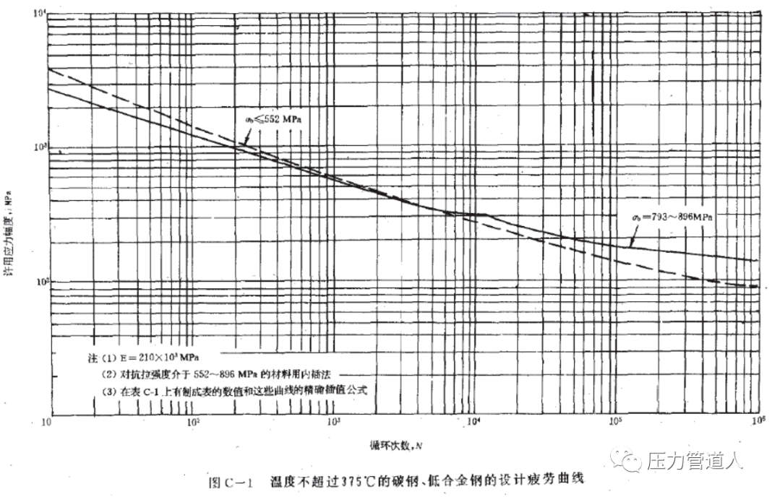

管道壁厚计算

常规的管道设计, 在管道的设计寿命内, 循环次数一般都低于7000 , 管子壁厚是按常规设计来确定的。但在PSA 管道中, 压力变化很频繁, 循环次数很高。在设计寿命周期内, 疲劳循环达到79 .5 ×10^4 次以上, 属高疲劳范畴。根据ANSI/ASME B31 .3 中301 .10 条规定, 在管道设计中必须考虑疲劳影响, 仅以常规设计来确定壁厚显然就不合适了。现以某项目PSA 装置为例, 将按常规设计和疲劳分析计算的两种壁厚作一比较。
1 输入条件
(1)基本参数
工作压力:0 .03 ～ 2 .45MPa ;
工作温度:60 ℃;
每年循环次数:≥5 .3 ×104 ;
设计寿命:15 a ;
管道材料:20 号钢;
腐蚀裕度:2 mm 。
(2)计算条件
① 强度计算
设计压力:2 .695 MPa ;
设计温度:80 ℃。
在设计温度下的材料应力强度σt 和弹性模量Et :
管道20 号钢:σt =137 MPa ;
E t =191 ×10^3MPa ;
材料的泊松比:μ=0 .3 。
②疲劳分析
各种工况下的设计循环次数及所对应的许用应力幅:
Ⅰ 工作循环载荷0 .03 ～ 2 .45 MPa 工况
对应的工作循环次数:N1 =5 .3 ×104 ×15 =7 .95 ×10^5
对应的应力循环幅:S a1 =88 .4 MPa
对S a1进行温度效应修正:
S a1t =S a1E/E t =88 .4 ×210 000/191 000=97 .2MPa
式中:S a1 —第一种工况对应的许用应力幅,MPa ;
S a1t —温度效应修正后的许用应力
a1t —温度效应修正后的许用应力幅,MPa ;
E —相应设计疲劳曲线规定的弹性模量;
Et —所选材料在操作条件下的弹性模量。
Ⅱ 水压试验载荷工况
对应的水压试验循环次数:N2 =30 ;
对应的应力循环幅:S a2 =2 370 MPa
Ⅲ 气密性试验载荷工况
对应的气密性试验循环次数:N2 =30
对应的应力循环幅:S a3 =2 370 MPa

2 结构分析
(1)按常规设计确定管子壁厚。
S = PD/（2σt φ+P）
式中:S ———计算壁厚, mm ;
P ———设计压力, MPa ;
D ———管道外径, mm;
φ———焊缝系数;
σt ———设计温度t 下设计应力强度,MPa 。
可计算出相同条件下不同管径的计算壁厚(见表1)
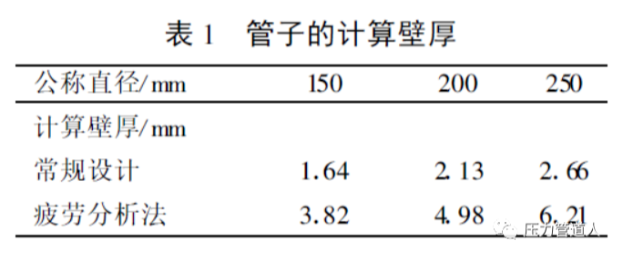
(2)按疲劳分析方法确定管子壁厚
根据分析设计标准JB4732 , 采用应力指数法估算壁厚。以DN200 为例。
根据工况条件, 其中主工况工作循环载荷波动范围为0 .03 ～ 2 .45MPa , 大于设计压力的20 %,且循环次数为N1 =7 .95 ×105 >1 000 , 而水压和气密性试验工况次数很低, 对管系的累计损伤影响不大, 故管道承受疲劳载荷主要发生在主工况下。由于管系内疲劳失效主要发生在结构不连续处,如三通、弯头、法兰等部位, 尤其在三通处, 因此通常以三通处的计算厚度来确定管系的厚度。
考虑三通处的应力指数Ic , 则壁厚计算公式
变为:S =IcPD/（2σt φ+P）
式中:σ———疲劳分析中对应的许用应力;
IC ———应力指数;
由于Sa =1/2(σmax - σmin)
对于PSA 0 .03 ～ 2 .45 MPa 工作工况, σmin可以忽略, 即σmin = 0 ;
考虑主工况对应许用应力幅Sa1t =1/2σmax =1/2 σ
σ=2 σa1t =2 ×97 .2 =194 .4 MPa
S =IC × PD/（2σt φ+P ） =3 .3 × 2 .695 ×219/（2 ×194 .4 ×1 +2 .695）=4 .98 mm
同理可计算出同条件下其它管径的计算壁厚。
由表1 对比可见, 疲劳破坏对壁厚影响是很大的, 由此可以看出PSA 管道壁厚确定主要应由疲劳条件来决定。

3 疲劳寿命的分析
在确定管道材料、壁厚及完成管道规划后, 需对所设计的管系进行疲劳寿命的校核。
疲劳分析为基础的设计是以应力分析为基础,在满足一次应力和二次应力的限制条件的前
提下, 利用设计疲劳曲线, 评价结构承受疲劳载荷的能力。
具体步骤及方法如下:
①应力分析。
②根据应力分析求得应力最大点的应力值,按公式S a = 12 (σmax -σmin)求得最大交变应力强度幅Sa 。
③对于求得的Sa 值按公式S at =S aE/Et进行温度效应修正。
④在所用设计疲劳曲线图上纵坐标取该值,求对应的允许循环次数N允。
⑤将允许循环次数N允与预计循环次数N 进行比较。若N允<N , 则必须作如下调整:
a 改变管道走向及结构, 以改善管系的受力状态。
b 增加管道壁厚。
重复上述步骤, 直到满足要求为止。

